

BUPT波普特廉价酒店空调管理系统_领域模型及用例模型

班级 2022219107 2022219108
小组：XX_G1
组长：姓名
组员1：姓名
....
日期：2024/10/31

目录

1. 业务背景及流程 4
2. 第一章：系统背景 4
2.1 当前系统的核心业务介绍 4
2.1.1 核心业务 4
2.1.2 办理入住流程 4
2.1.3 使用空调服务流程 5
2.1.4 办理结账流程 5
2.2 当前系统的业务流程 6
2.2.1 客户使用空调的流程 6
2.2.2 前台营业员办理结账的流程 7
2.3 领域模型 8
3. 第二章：用例模型 10
3.1 用例图 10
3.1.1 识别角色 10
3.1.2 识别用例 10
3.1.3 用例图 11
3.2 系统顺序图及操作契约 12
3.2.1 用例_1：客户控制空调 12
3.2.2 用例_2：客户查看空调使用状态 15
3.2.3 用例_3：前台营业员为顾客办理入住 17
3.2.4 用例_4：前台营业员为顾客办理退房 20
3.2.5 用例_5：空调管理员管理空调 21
3.2.6 用例_6：空调管理员监控空调 22
3.2.7 用例_7：酒店经理查看空调使用报表 23
4. 工作量统计 24

业务背景及流程
通过调研报告内容可以清楚的了解到酒店的基本情况:名称、位置、容量以及现在的运营模式，以及推出新系统后的经营理念。

活动场景描述：

第一章：系统背景

当前系统的核心业务介绍

核心业务
波普特廉价酒店的核心业务围绕自助计费式中央温控系统展开，目的是为客户提供灵活的空调服务体验，并实现能源的高效管理。系统允许客户根据个人需求调节房间的温度和风速，实时显示空调使用的消费金额。客户退房时，酒店将自动生成空调使用账单，提供详尽的使用记录。系统还为酒店管理员提供空调使用状态的监控功能，并支持生成整体能耗统计报表。
核心业务目标：
- 客户自主调控：客户可以自主调节房间的温度和风速，实时查看空调使用的费用。
- 费用透明化：系统根据客户的空调使用时长和设置参数，自动计算并显示费用，确保费用透明化。
- 能耗管理：酒店管理员可以通过系统监控空调使用情况，确保设备正常运行并优化能源消耗。
- 账单与详单生成：退房时系统自动生成空调使用的账单和详单，方便客户支付和查询使用详情。

办理入住流程
在客户入住酒店时，办理入住的流程包括：
- 登记入住：客户在前台登记入住，并领取房间钥匙或房卡。
- 系统初始化：系统自动初始化客户在该房间的空调使用权限，并根据客户入住信息开始记录空调使用情况。
- 房间控制面板：客户进入房间后，可以通过房间内的控制面板启动空调，并根据个人需求调节温度和风速。
系统涉及的主要操作：
- 客户信息录入：前台系统将客户信息与房间绑定，系统自动初始化空调服务。
- 房间设备激活：控制面板可以启用和调节空调设备，系统记录使用情况以供计费。

使用空调服务流程
使用空调服务流程从客户进入房间、启动空调服务到结束空调服务的整个过程：
- 启动空调：客户通过房间内的控制面板申请开启空调服务，选择合适的温度和风速。
- 调整设置：客户可以根据自己的需求调整空调的温度和风速。系统会根据使用时间和调整的设置参数计算费用，并实时显示消费金额。
- 监控和调节：系统后台的空调管理员可以实时监控各个房间空调的使用状态，查看温度和风速设置、使用时长等。
- 结束使用：客户可以随时关闭空调服务，系统将停止计费并记录最终使用时长和费用。
系统涉及的主要操作：
- 使用数据记录：空调使用的所有数据，包括启动时间、调节参数和关闭时间，都会实时记录到系统中，以供结算时使用。
- 实时费用显示：控制面板上实时显示当前空调服务所产生的费用，客户可以随时查看。

办理结账流程
客户退房时，系统将根据空调的使用情况生成详单和账单。办理结账的流程包括：
- 生成详单：客户前往前台办理退房时，系统会自动生成空调使用的详单，列出具体的使用时间、温度设置、风速调节等信息。
- 生成账单：系统将根据空调使用时长和设定参数生成账单，客户需要支付空调使用费用。
- 账单支付：客户可以通过现金、信用卡或其他支付方式支付空调使用费用。
- 结账确认：支付完成后，前台为客户出具账单收据，客户完成退房流程。
系统涉及的主要操作：
- 详单与账单生成：系统根据客户在入住期间的空调使用记录，自动生成详单和账单。
- 账单支付与记录：账单支付完成后，系统更新客户的支付状态，并将其空调使用记录归档。

当前系统的业务流程

客户使用空调的流程
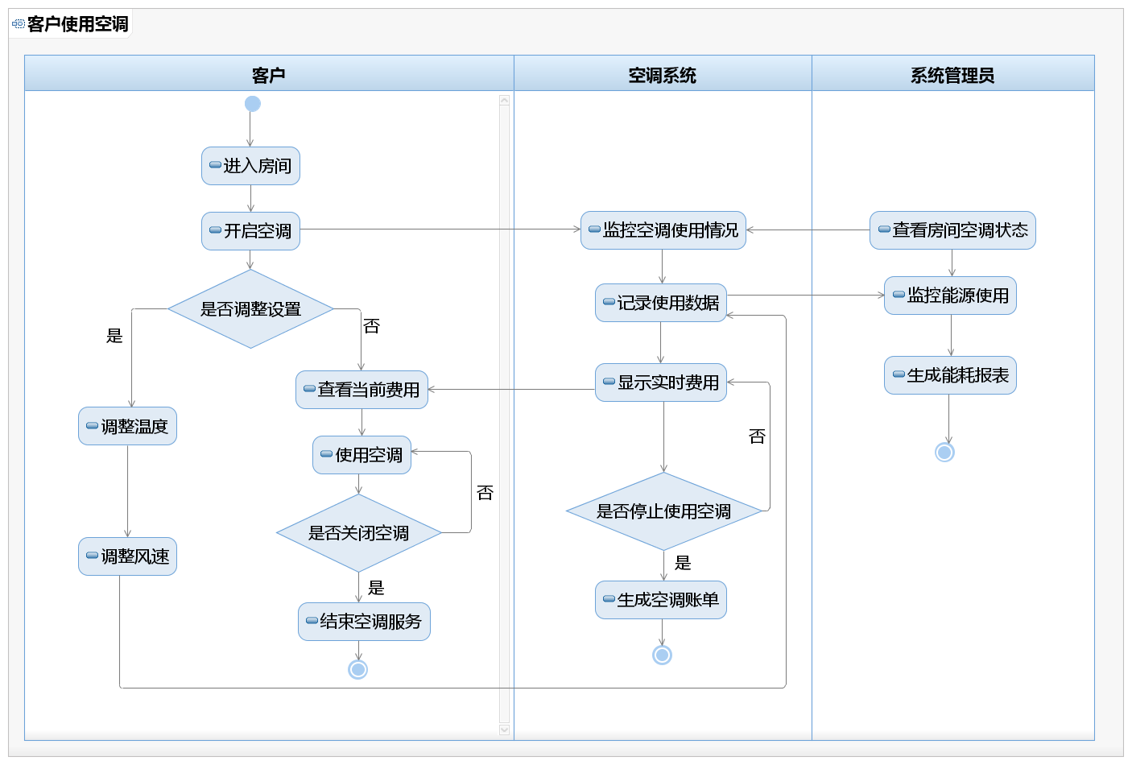
图 1 用户使用空调业务的流程图
图1展示了客户使用空调服务的流程，并通过三个泳道划分了客户、空调系统和系统管理员的操作。

客户泳道：
客户进入房间后，开启空调。
如果客户调整设置，进行温度和风速的调节。
查看当前的空调使用费用。
客户根据需求决定是否关闭空调，最终结束空调服务。
空调系统泳道：
系统监控空调的使用情况，并记录客户的使用数据。
实时显示空调费用。
当客户停止使用空调时，系统生成空调账单。
系统管理员泳道：
管理员查看房间空调的状态。
监控整体的能源使用情况。
最终生成能耗报表。

该图详细描述了客户、系统和管理员在空调使用过程中的各自操作和相互交互，涵盖了从空调启用到服务结束及费用结算的全过程。

前台营业员办理结账的流程
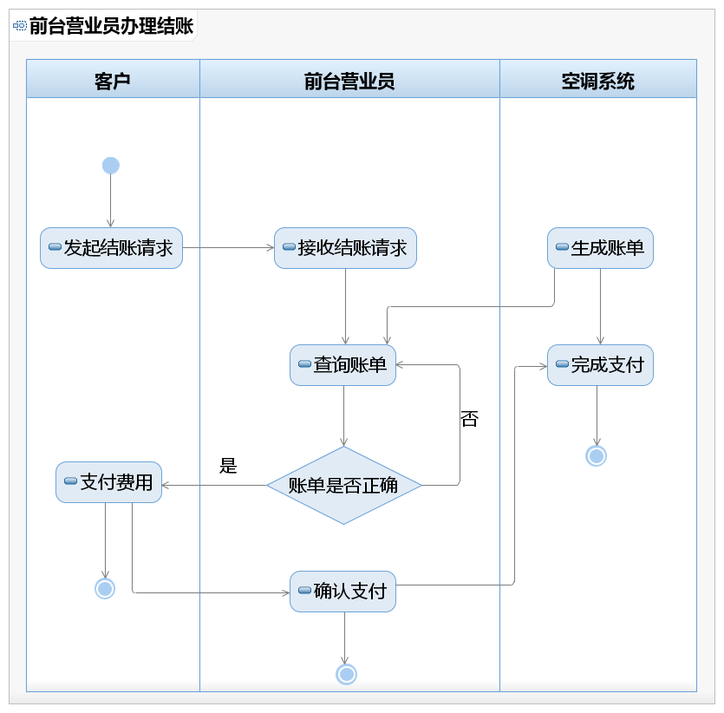
图 2 前台营业员办理结账业务的流程图
图2展示了前台营业员办理结账流程的活动流程图，并通过三个泳道区分了客户、前台营业员和空调系统的操作步骤。

客户泳道：
发起结账请求：客户在退房时向前台发起结账请求。
支付费用：确认账单正确后，客户支付空调费用，完成整个结账流程。
前台营业员泳道：
接收结账请求：营业员接收到客户的结账请求。
查询账单：营业员从系统中查询客户的空调使用账单。
确认账单是否正确：如果账单有误重新查询；如果账单正确确认支付。
确认支付：账单无误后，前台营业员确认客户支付的金额。
空调系统泳道：
生成账单：营业员发起账单查询，空调系统根据使用情况生成空调账单。
完成支付：当支付完成时，系统更新账单状态，标记为“已支付”。

该图详细描述了客户退房时与前台营业员和空调系统之间的交互过程。客户发起结账请求，前台营业员查询账单并确认账单无误后，客户支付费用，系统完成账单生成并确认支付。这一过程展示了系统如何处理账单生成和支付的操作。

领域模型
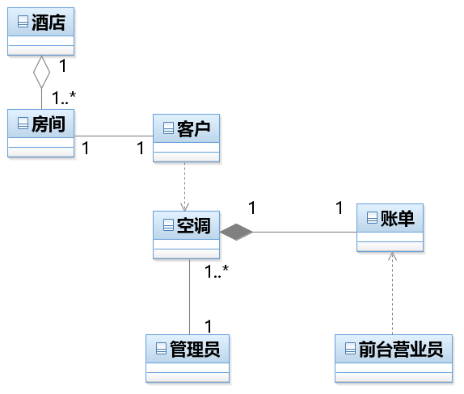
图 3 酒店空调收费系统的领域模型
图3这个领域模型展示了酒店空调收费系统中的关键实体及其关系。
1. 双向关联
空调与账单之间是双向关联：这表示空调系统可以知道生成的账单，而账单也能追溯到其对应的空调使用情况。双向关联意味着两个类相互可访问。
2. 定向关联
- 房间与客户之间是定向关联：客户入住房间时，房间会知道当前的客户信息，但客户不会直接知道房间对象（只有通过间接查询的方式）。这种关系由房间一端指向客户，表示单向访问。
- 前台营业员与账单 之间是定向关联：前台营业员处理账单支付，因此可以访问账单，但账单不会反向访问前台营业员对象。
- 管理员与空调之间是定向关联：管理员可以监控空调的使用情况，但空调对象不需要知道管理员的存在，这就是定向关联。
3. 聚合关系
酒店和房间之间是聚合关系：这表示酒店拥有多个房间，房间是酒店的组成部分，但房间可以在酒店之外独立存在（例如，房间可能属于其他酒店）。聚合关系用空心的菱形表示，代表弱整体-部分关系。
4. 组合关系
空调和账单之间是组合关系：账单是空调使用的结果，账单不能脱离空调独立存在，一旦空调被删除，对应的账单也会被删除。这种强整体-部分关系用实心菱形表示。
5. 依赖关系
客户与空调之间是依赖关系：客户依赖空调提供服务（例如，调节温度和风速）。这意味着客户对象需要使用空调的功能，但客户与空调之间没有直接的所有权或控制关系，用虚线箭头表示。
6. 重数关系
- 酒店与房间之间的重数关系是 1..*：一个酒店可以拥有多个房间，而每个房间只能属于一个酒店。
- 房间与客户之间的重数关系是 1 对 1：每个房间在一个时间段内只能由一个客户入住，同样，每个客户在入住时只占用一个房间。
- 空调与账单之间的重数关系是 1 对 1..*：每个空调可以生成多个账单（例如，随着时间生成多个账单），而每个账单只能对应一个空调。
- 管理员与空调之间的重数关系是 1 对 1..*：每个管理员可以监控多个空调，但每个空调只能由一个管理员负责。

第二章：用例模型

用例图

识别角色
角色 | 关系
顾客 | • 顾客通过系统查看并控制空调的开关、温度和风速。  • 顾客能够查看当前空调累计费用。  • 顾客在退房时，查看空调使用账单。  • 顾客与AI对话。  • 顾客获取当前天气情况与生活建议。  • 顾客对空调进行定时处理，规定空调关闭时间。
前台营业员 | • 顾客入住时前台通过系统处理顾客的入住登记和身份核查  • 更新在住人数与房间情况。  • 顾客退房时在系统中去除顾客在住状态。  • 在顾客退房时，前台使用系统生成空调使用账单和详单。
空调管理员 | • 空调管理员通过系统设置空调的工作模式、有效温度区间和计费费率。  • 通过系统监控各房间空调的运行状态和费用，处理故障和用户投诉。  • 查看空调使用报表。
酒店经理 | • 酒店经理利用系统生成空调使用的统计报表（日报、周报），以折线图或饼图方式展示相关数据。  • 经理关注空调的运行情况和收费，以便做出管理决策。

识别用例
编号 | 命名 | 场景
用例_1 | 控制空调 | • 顾客通过系统控制空调的开关、温度和风速。  • 顾客与AI对话。  • 顾客对空调进行定时处理，规定空调关闭时间。
用例_2 | 查看空调 | • 顾客通过系统查看空调的开关、温度和风速。  • 顾客查看当前空调累计费用。  • 顾客获取当前天气情况与生活建议。  • 顾客在退房时，查看空调使用账单。
用例_3 | 办理入住 | • 顾客入住时前台通过系统处理顾客的入住登记和身份核查  • 更新在住人数与房间情况。
用例_4 | 办理退房 | • 在顾客退房时，前台使用系统生成空调使用账单和详单。  • 顾客退房时在系统中去除顾客在住状态与身份核查。  • 更新在住人数与房间情况。
用例_5 | 管理空调 | • 空调管理员通过系统设置空调的工作模式、有效温度区间和计费费率。
用例_6 | 监控空调 | • 通过系统监控各房间空调的运行状态和费用，处理故障和用户投诉。  • 查看空调使用报表。
用例_7 | 查看空调使用报表 | • 酒店经理利用系统生成空调使用的统计报表（日报、周报），以折线图或饼图方式展示相关数据。  • 经理关注空调的运行情况和收费，以便做出管理决策。

用例图
正文：以UML方式给出系统级的完整用例图，要求规范化表示角色名称：名词、用例名称：动词。不要求表示子用例。
说明：用例图可以使用IBM RSA、Visio等其他建模工具或手绘拍照后贴图；

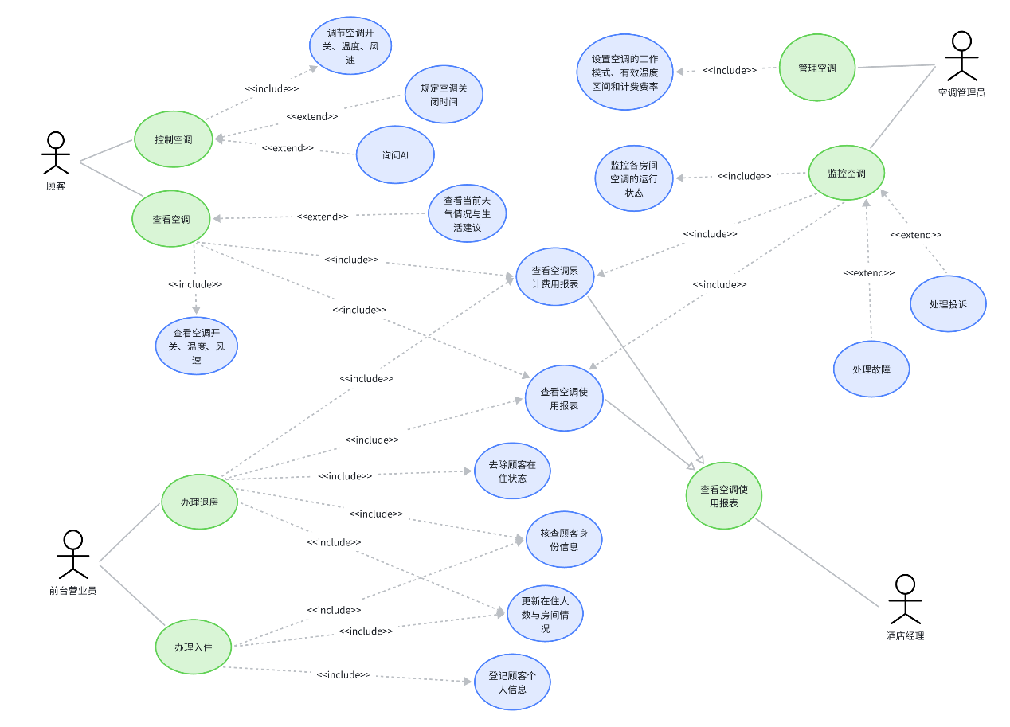
图 3 系统级完整的用例图

系统顺序图及操作契约

用例_1：客户控制空调
1、SSD（系统顺序图）
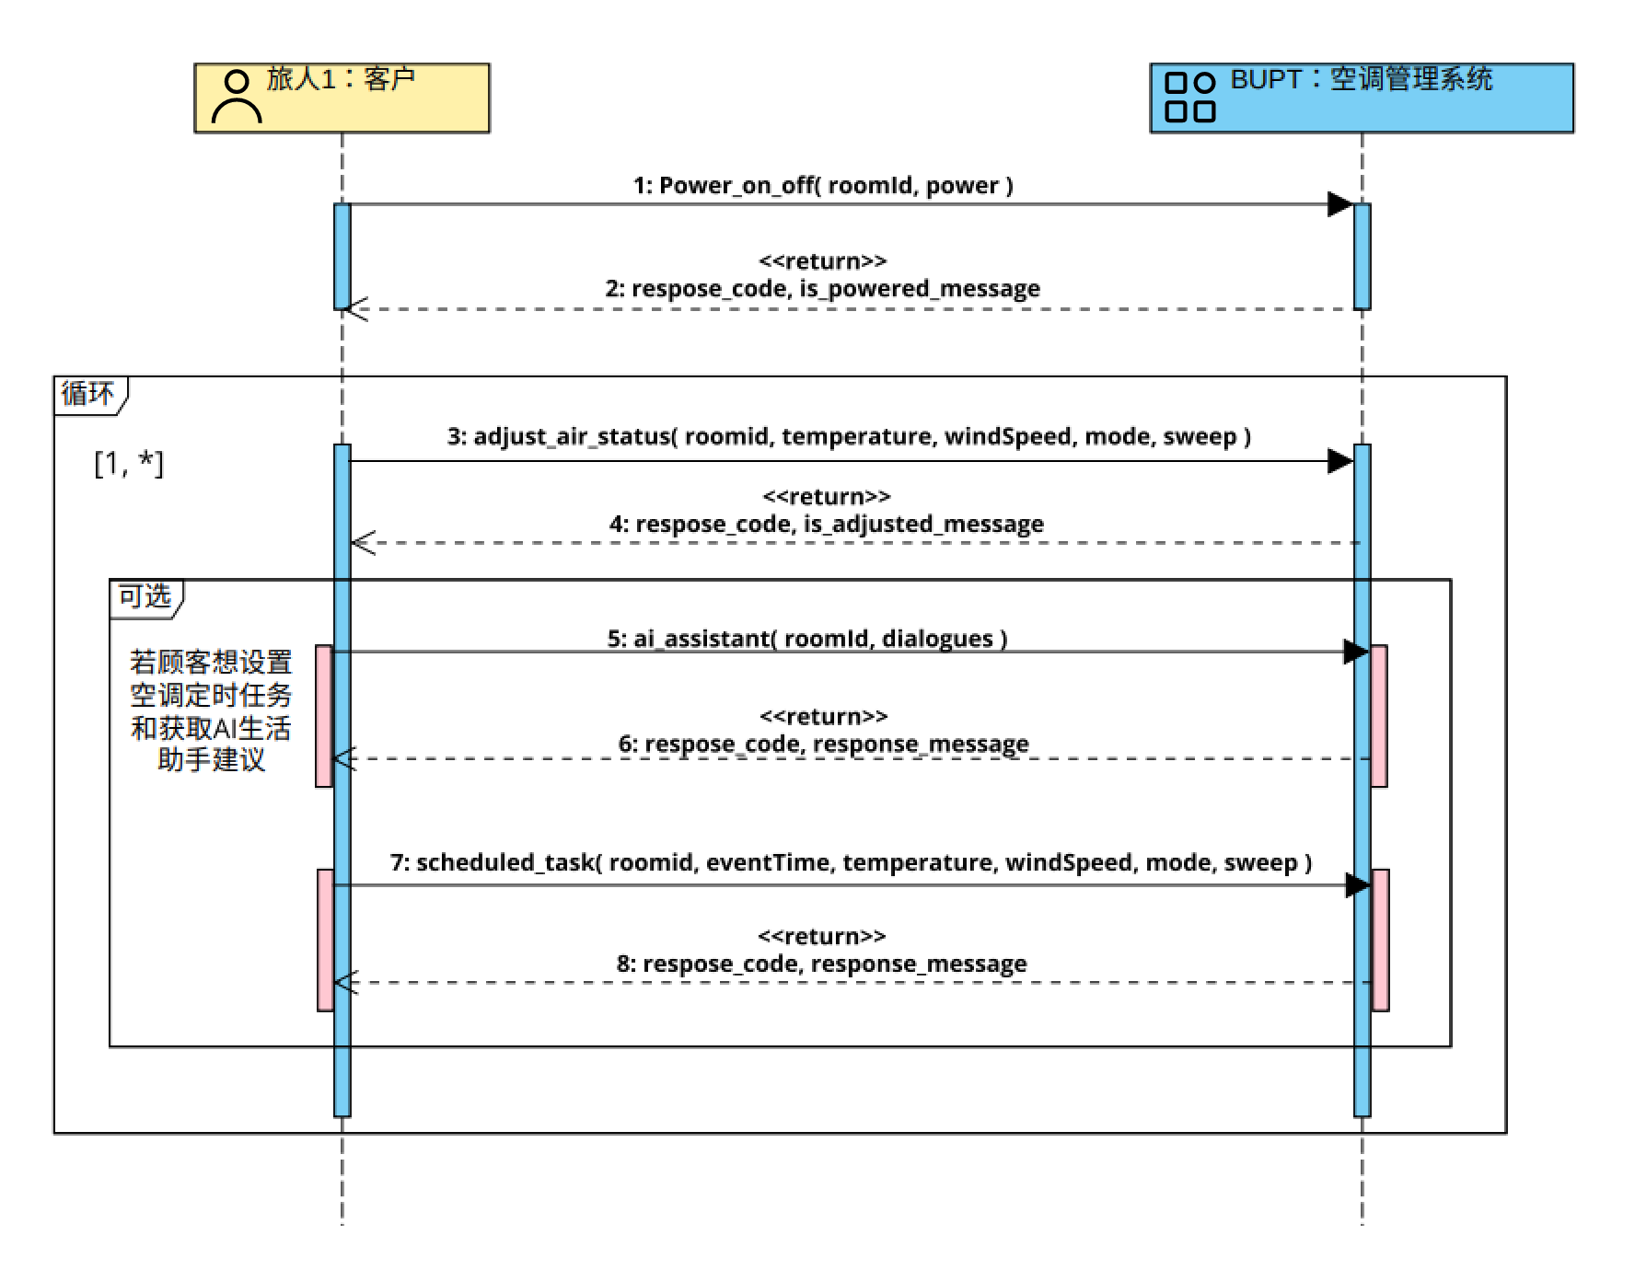
图 4 客户控制空调用例对应的SSD
2、操作契约
2.1 相关的业务对象
- Rooms（房间）：表示每个房间的空调设置，包括温度、风速、模式、扫风状态和能耗记录。
- Customers（顾客）：每个顾客与房间有一对多关系，一个顾客可以对应一个房间。
- OperationRecords（操作记录）：记录房间的空调操作历史，如温度、风速、模式和能耗的变化。
2.2 消息与业务对象之间的关联
- Power_on_off
- 激活的业务对象：Rooms
- 关联对象：无
- 属性改变：
  - Rooms.PowerStatus
- 操作契约：
  - 系统接收房间的电源开关请求。
  - 根据请求，更新对应房间 (Rooms) 的电源状态。
  - 返回电源操作的结果。
- adjust_air_status
- 激活的业务对象：Rooms, OperationRecords
- 关联对象：无
- 属性改变：
  - Rooms.RoomTemperature
  - Rooms.RoomWindSpeed
  - Rooms.RoomMode
  - Rooms.RoomSweep
- 操作契约：
  - 系统接收空调状态调整请求，解析房间号、温度、风速、模式和扫风状态。
  - 更新对应房间 (Rooms) 的空调设置。
  - 生成一条操作记录，保存到 OperationRecords，包括温度、风速、模式、扫风状态、操作时间和能耗。
  - 返回调整操作的结果。
- get_air_conditioner_status
- 激活的业务对象：Rooms
- 关联对象：无
- 属性改变：无
- 操作契约：
  - 系统根据请求的 roomId 查询房间的空调状态信息。
  - 返回当前房间的空调状态（温度、风速、模式、扫风状态等）。
- set_task
- 激活的业务对象：Rooms, OperationRecords
- 关联对象：无
- 属性改变：
  - 定时任务不会直接改变 Rooms 属性，而是由系统的任务调度器管理，任务触发时才会更新 Rooms 属性。
- 操作契约：
  - 系统接收定时任务请求，包括 roomId、事件时间、温度、风速、模式和扫风状态。
  - 任务被记录到调度器，并不会立即更改房间属性。
  - 定时任务触发后，更新房间空调设置，并保存操作记录到 OperationRecords。
  - 返回任务设置的结果。
- scheduled_task
- 激活的业务对象：Rooms, OperationRecords
- 关联对象：无
- 属性改变：
  - Rooms.RoomTemperature
  - Rooms.RoomWindSpeed
  - Rooms.RoomMode
  - Rooms.RoomSweep
- 操作契约：
  - 系统定时触发任务，更新指定房间的空调设置（温度、风速、模式、扫风状态）。
  - 更新房间 (Rooms) 的空调状态。
  - 生成操作记录并保存到 OperationRecords，包括温度、风速、模式、扫风状态、操作时间和能耗。
  - 返回任务执行的结果。
2.3 消息对应的操作契约
客户控制空调 | Power_on_off | 1. 接收并解析电源开关请求；2. 更新对应房间的电源状态；3. 返回操作结果。
 | adjust_air_status | 1. 接收并解析空调状态调整请求；2. 更新房间 (Rooms) 的温度、风速、模式和扫风状态；3. 生成并保存操作记录 (OperationRecords)；4. 返回调整结果。
 | get_air_conditioner_status | 1. 查询房间 (Rooms) 的当前空调状态（温度、风速、模式、扫风等）；2. 返回空调状态给客户。
 | set_task | 1. 接收并记录定时任务请求；2. 定时任务触发时更新房间空调设置 (Rooms)；3. 保存操作记录；4. 返回任务设置结果。
 | scheduled_task | 1.系统定时触发任务，更新房间 (Rooms) 的空调设置；2. 生成并保存操作记录 (OperationRecords)；3. 返回任务执行结果。

用例_2：客户查看空调使用状态
1、SSD（系统顺序图）
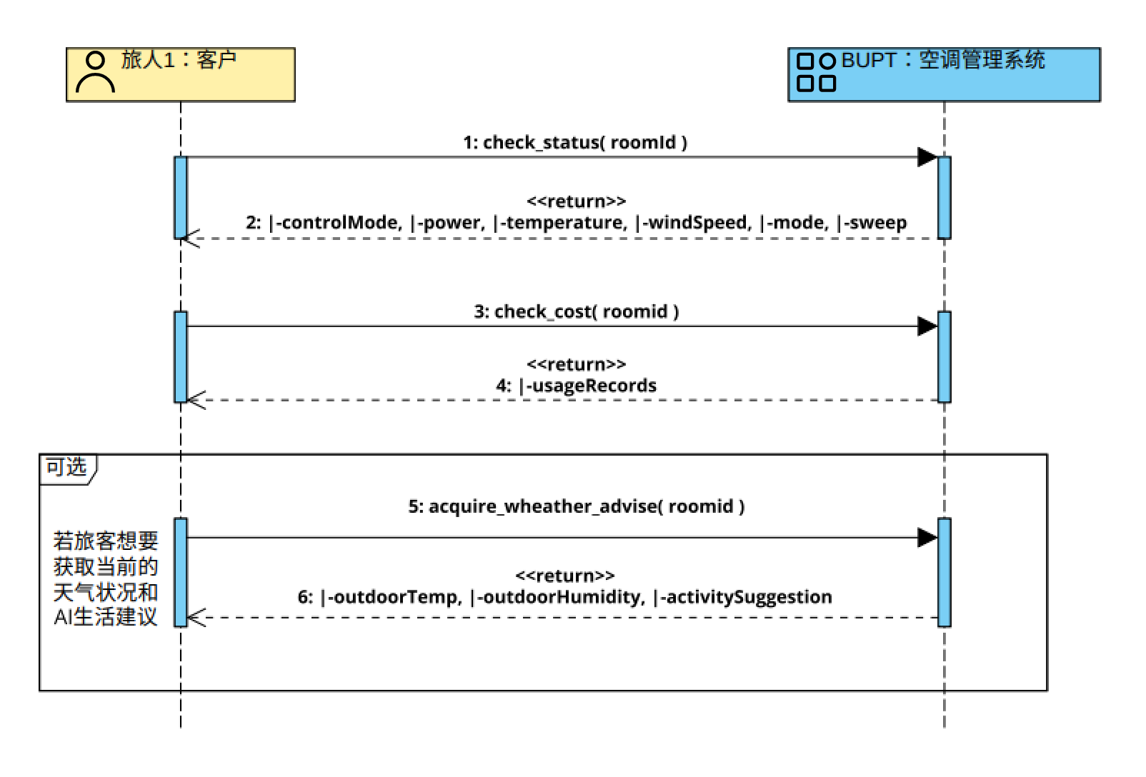
图 5 客户查看空调使用状态用例对应的SSD
2、操作契约
2.1 相关的业务对象
- Rooms（房间）：表示每个房间的空调设置，包括温度、风速、模式、扫风状态和能耗记录。
- Customers（顾客）：每个顾客与房间有一对多关系，一个顾客可以对应一个房间。
- OperationRecords（操作记录）：记录房间的空调操作历史，如温度、风速、模式和能耗的变化。
2.2 消息与业务对象之间的关联
- check_status
- 激活的业务对象：Rooms
- 关联对象：无
- 属性改变：无
- 操作契约：
  - 系统根据请求的 roomId 查询房间的空调状态信息。
  - 返回当前房间的空调状态（控制模式、电源状态、温度、风速、模式、扫风状态等）。
- check_cost
- 激活的业务对象：OperationRecords
- 关联对象：Rooms
- 属性改变：无
- 操作契约：
  - 系统根据请求的 roomId 查询房间的能耗记录。
  - 返回房间的空调使用记录（usageRecords），包括各项能耗数据。
- get_air_conditioner_status
- 激活的业务对象：Rooms
- 关联对象：无
- 属性改变：无
- 操作契约：
  - 系统根据请求的 roomId 查询房间的空调状态信息。
  - 返回当前房间的空调状态（温度、风速、模式、扫风状态等）。
- acquire_weather_advise
- 激活的业务对象：无
- 关联对象：无
- 属性改变：无
- 操作契约：
  - 系统通过和风API查询当前的天气条件。
  - 返回当前的天气信息和AI生成的生活建议，包括室外温度、湿度和活动建议。
2.3 消息对应的操作契约
客户查看空调使用记录 | check_status | 1. 系统根据请求的 roomId 查询房间 (Rooms) 的空调状态（控制模式、电源状态、温度、风速、模式、扫风状态等）；2. 返回空调状态给客户。
 | check_cost | 1. 系统根据请求的 roomId 查询操作记录 (OperationRecords) 中的使用记录 (usageRecords)；2. 返回该房间的空调使用历史和能耗信息。
 | acquire_weather_advise | 1. 系统通过外部API查询当前的天气条件和生成生活建议；2. 返回室外温度、湿度以及AI生成的活动建议给客户。

用例_3：前台营业员为顾客办理入住
1、SSD（系统顺序图）
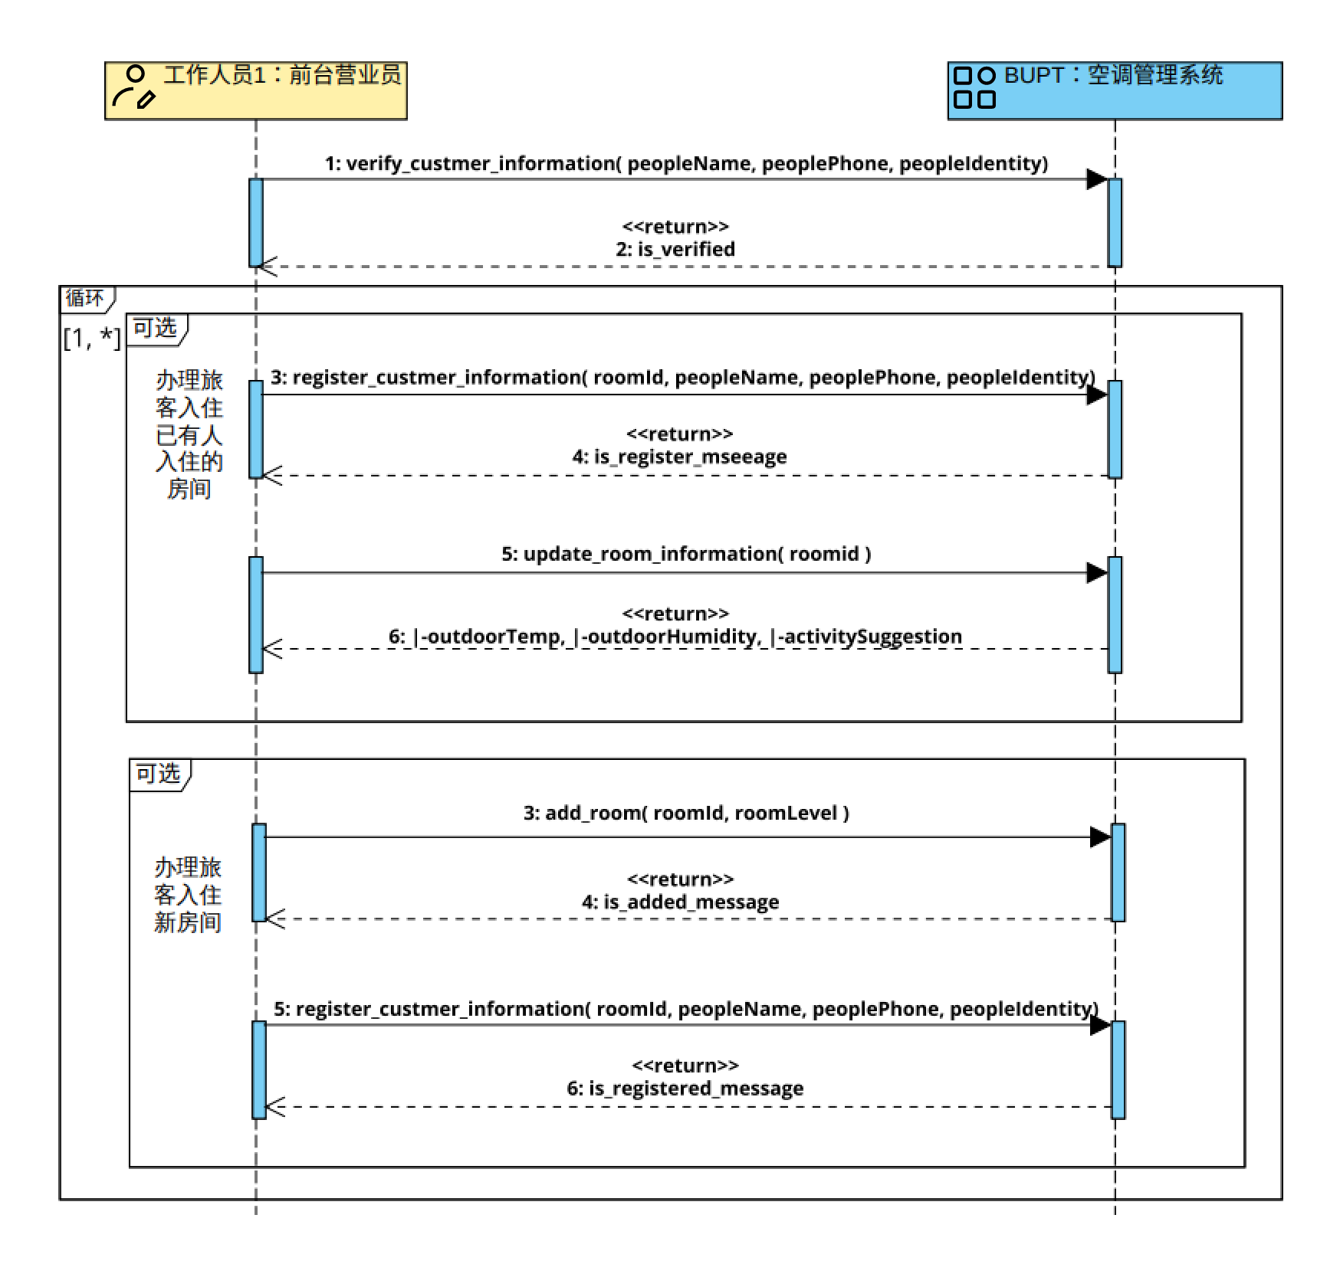
图 6 前台营业员为顾客办理入住用例对应的SSD
2、操作契约
2.1 相关的业务对象
- Rooms（房间）：表示每个房间的空调设置，包括温度、风速、模式、扫风状态和能耗记录。
- Customers（顾客）：每个顾客与房间有一对多关系，一个顾客可以对应一个房间。
- TrafficRecords（客流记录）：记录顾客的入住和退房操作，每次操作生成一条记录，包含顾客的入住或退房时间、操作类型等信息。
- BillingRecords（账单记录）：记录顾客的结账信息，包括入住期间产生的费用（如房间费用、服务费等），用于生成最终的账单和发票。
- AdminPermissions（管理员权限）：表示管理员权限，确保前台营业员可以管理相应房间和顾客信息。
2.2 消息与业务对象之间的关联
- getRoomInformation
- 激活的业务对象：Rooms, Customers, AdminPermissions
- 关联对象：Customers（顾客与房间有一对多关系）
- 属性改变：无
- 操作契约：
  - 系统验证管理员权限，确认管理员可以查看的房间列表。
  - 系统查询管理员有权限查看的房间信息，包括房间状态和顾客信息。
  - 返回房间列表及详细信息，包括房间的入住人数、顾客详情、当前能耗等。
2. addCustomerToRoom
- 激活的业务对象：Rooms, Customers, TrafficRecords
- 关联对象：Customers（顾客与房间有一对多关系）
- 属性改变：
  - Rooms.peopleNum：房间的入住人数增加
  - Customers：新增顾客信息
  - TrafficRecords：生成入住记录
- 操作契约：
  - 系统验证管理员权限，确认其有权为指定房间添加顾客。
  - 系统在 Customers 表中插入新的顾客记录，并与房间 (Rooms) 关联。
  - 系统更新房间的入住人数 (Rooms.peopleNum)。
  - 系统在 TrafficRecords 表中生成一条顾客的入住记录。
3. removeCustomerFromRoom
- 激活的业务对象：Rooms, Customers, TrafficRecords
- 关联对象：Customers（顾客与房间有一对多关系）
- 属性改变：
  - Rooms.peopleNum：房间的入住人数减少
  - TrafficRecords：生成退房记录
- 操作契约：
  - 系统验证管理员权限，确认其有权删除指定房间的顾客。
  - 系统从 Rooms 表中移除指定的顾客。
  - 系统更新房间的入住人数 (Rooms.peopleNum)。
  - 系统在 TrafficRecords 表中生成一条顾客的退房记录。
4. checkoutCustomer
- 激活的业务对象：Rooms, Customers, TrafficRecords, BillingRecords
- 关联对象：Customers（顾客与房间之间存在一对多） Rooms（记录顾客入住的房间信息）
- 属性改变：
  - Rooms.peopleNum：房间的入住人数减少
  - TrafficRecords：生成顾客的退房记录
  - BillingRecords：生成顾客的账单记录
- 操作契约：
  - 系统验证管理员权限，确认其有权为指定房间办理结账。
  - 系统更新房间的入住人数 (Rooms.peopleNum)。
  - 系统生成顾客的退房记录 (TrafficRecords)，记录退房时间和类型。
  - 系统计算顾客在入住期间的总费用，并在 BillingRecords 中插入一条新的账单记录。
  - 系统返回顾客的账单明细，包括费用明细和总金额。
5. provideInvoice
- 激活的业务对象：BillingRecords, Customers
- 关联对象：BillingRecords（账单与顾客有一对一关系）
- 属性改变：无
- 操作契约：
  - 系统验证管理员权限，确认其有权查看账单。
  - 系统查询指定顾客的 BillingRecords，返回详细账单信息。
  - 系统生成发票，并将账单信息提供给顾客。
2.3 消息对应的操作契约
客户控制即查看空调信息 | getRoomInformation | 1. 验证管理员的权限 (AdminPermissions)；2. 查询有权限的房间 (Rooms)；3. 返回房间状态和住户信息 (Customers)。
 | addCustomerToRoom | 1. 验证管理员的权限 (AdminPermissions)；2. 插入顾客信息到 Customers 表；3. 更新房间的入住人数 (Rooms.peopleNum)；4. 生成顾客的入住记录 (TrafficRecords)。
 | removeCustomerFromRoom | 1. 验证管理员的权限 (AdminPermissions)；2. 从 Rooms 中移除顾客 (Customers)；3. 更新房间的入住人数 (Rooms.peopleNum)；4. 生成顾客的退房记录 (TrafficRecords)。
 | checkoutCustomer | 1. 验证管理员的权限 (AdminPermissions)；2. 更新房间入住人数 (Rooms.peopleNum)；3. 生成顾客退房记录（TrafficRecords）；4. 计算顾客入住总费用，在BillingRecords中插入账单记录；5. 返回顾客账单明细。
 | provideInvoice | 1. 验证管理员的权限 (AdminPermissions)；2. 查询指定顾客BillingRecords，返回详细账单；3. 生成发票，提供账单信息。

用例_4：前台营业员为顾客办理退房
1、SSD（系统顺序图）
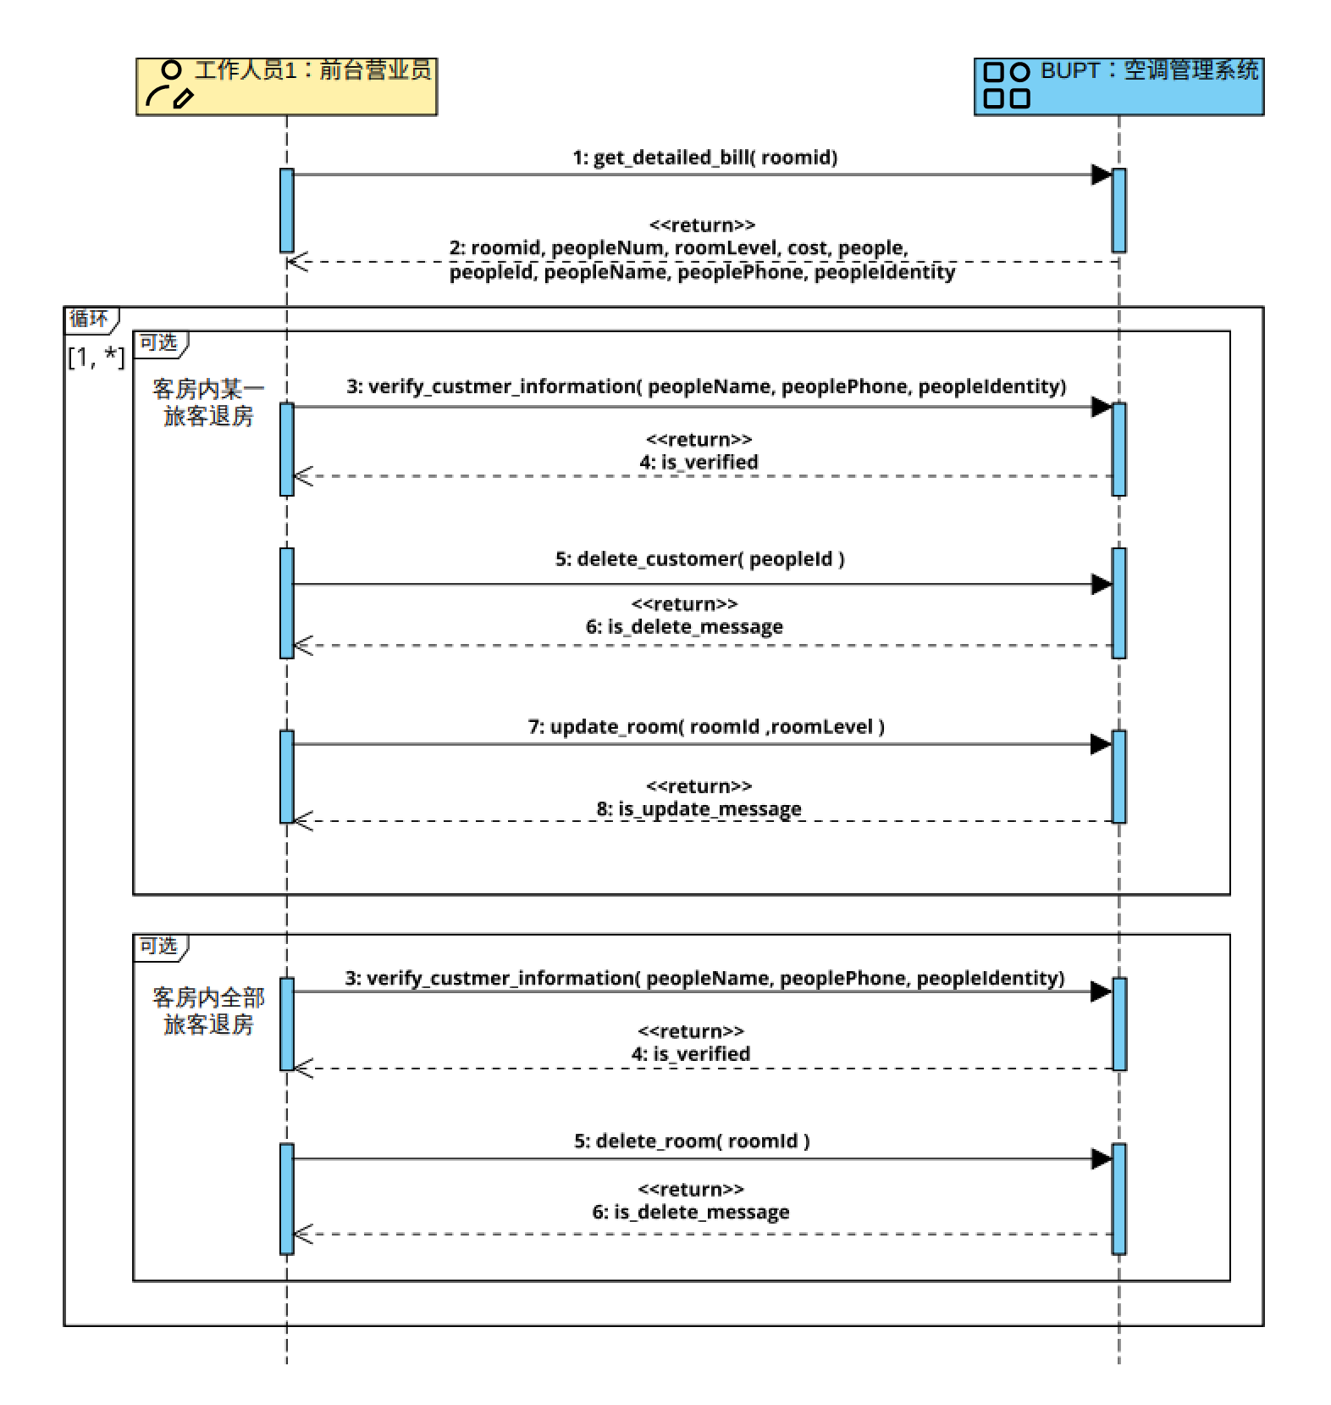
图 7 前台营业员为顾客办理退房用例对应的SSD

2、操作契约
2.1 相关的业务对象
- Rooms（房间）：表示每个房间的空调设置，包括温度、风速、模式、扫风状态和能耗记录。
- Customers（顾客）：每个顾客与房间有一对多关系，一个顾客可以对应一个房间。
- TrafficRecords（客流记录）：记录顾客的入住和退房操作，每次操作生成一条记录，包含顾客的入住或退房时间、操作类型等信息。
- BillingRecords（账单记录）：记录顾客的结账信息，包括入住期间产生的费用（如房间费用、服务费等），用于生成最终的账单和发票。
- AdminPermissions（管理员权限）：表示管理员权限，确保前台营业员可以管理相应房间和顾客信息。
2.2 消息与业务对象之间的关联
- get_detailed_bill
- 激活的业务对象：Rooms, Customers, BillingRecords
- 关联对象：Customers, BillingRecords
- 属性改变：无
- 操作契约：
- 系统验证管理员权限，确认管理员有权查看账单。
- 系统根据 roomId 查询房间的详细账单信息，包括顾客的入住期间费用、顾客信息等。
- 返回房间账单的详细信息，包括费用明细和顾客信息。
- verify_customer_information
- 激活的业务对象：Customers
- 关联对象：无
- 属性改变：无
- 操作契约：
  - 系统根据提供的顾客姓名、电话和身份证号验证顾客身份。
  - 返回验证结果，确认顾客信息是否正确。
- delete_customer
- 激活的业务对象：Rooms, Customers, TrafficRecords
- 关联对象：Rooms
- 属性改变：
- Rooms.peopleNum：房间的入住人数减少
- TrafficRecords：生成顾客的退房记录
- 操作契约：
- 系统验证管理员权限，确认其有权将指定顾客从房间中删除。
- 系统从房间 (Rooms) 中移除指定的顾客 (Customers)。
- 系统更新房间的入住人数 (Rooms.peopleNum)。
- 系统在 TrafficRecords 表中生成顾客的退房记录，包括退房时间和类型。
- 返回删除顾客的结果信息。
- update_room
- 激活的业务对象：Rooms
- 关联对象：无
- 属性改变：
- Rooms.roomLevel：更新房间的等级信息（可选）
- 操作契约：
- 系统验证管理员权限，确认其有权更新房间信息。
- 系统根据 roomId 更新房间的等级信息。
- 返回更新结果信息。
- delete_room
- 激活的业务对象：Rooms, TrafficRecords
- 关联对象：Rooms
- 属性改变：
  - TrafficRecords：生成房间的退房记录
- 操作契约：
  - 系统验证管理员权限，确认其有权删除指定房间。
  - 系统将指定 roomId 的房间 (Rooms) 从系统中删除。
  - 系统在 TrafficRecords 表中生成一条房间的删除记录，记录删除时间和相关信息。
  - 返回删除房间的结果信息。
2.3 消息对应的操作契约
客户控制即查看空调信息 | get_detailed_bill | 1. 验证管理员的权限 (AdminPermissions)；2. 查询房间的账单详细信息 (BillingRecords)；3. 返回账单信息，包括费用和顾客详细信息。
 | verify_customer_information | 1. 根据提供的顾客信息验证身份 (Customers)；2. 返回验证结果。
 | delete_customer | 1. 验证管理员的权限 (AdminPermissions)；2. 从房间 (Rooms) 中移除指定顾客 (Customers)；3. 更新房间的入住人数 (Rooms.peopleNum)；4. 生成顾客的退房记录 (TrafficRecords)；5. 返回删除结果。
 | update_room | 1. 验证管理员的权限 (AdminPermissions)；2. 更新房间的等级信息 (Rooms.roomLevel)；3. 返回更新结果。
 | delete_room | 1. 验证管理员的权限 (AdminPermissions)；2. 删除指定房间 (Rooms)；3. 生成房间的退房记录 (TrafficRecords)；4. 返回删除结果。

工作量统计
正文：以表格的形式如实给出各个组员的工作内容及工作量描述；
表 4 作业工作内容及工作量统计
 |  | 王殿云 | 王博远 | 王博涵 | 王艺栋 | 池瀚
领域模型 | 任务1
 | 任务2 |  | 1
 | 任务3 |  | 1
 | 任务4 |  | 1
用例模型 | 角色识别 |  |  | 1
 | 用例识别 |  |  | 1
 | 用例图 |  |  | 1
SSD | 用例_1 |  |  |  | 1
 | 用例_2 |  |  |  | 1
 | 用例_3 |  |  |  | 1
 | 用例_4 |  |  |  | 1
操作契约 | 消息_1 |  |  |  |  | 1
 | 消息_2 |  |  |  |  | 1
 | 消息_3 |  |  |  |  | 1
 | 消息_4 |  |  |  |  | 1
 | 消息_5 |  |  |  |  | 1
 | 消息_6 |  |  |  |  | 1
 | 消息_7 |  |  |  |  | 1
 | 消息_8 |  |  |  |  | 1
 | 消息_9 |  |  |  |  | 1
 | 消息_10 | 1
 | 消息_11 | 1
 | 消息_12 | 1
 | 消息_13 | 1
 | 消息_14 | 1
 | 消息_15 | 1
 | 消息_16 | 1
 | 消息_17 | 1
 | 消息_18 | 1

